Apprendre à écrire les chiffres

A partir du modèle d’Abécécriture

1  On part de la bille orange, monte jusqu’à l’aile du moulin et on redescend le long du mur jusqu’à l’herbe. | 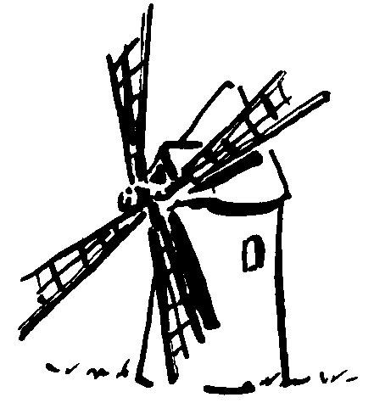  1
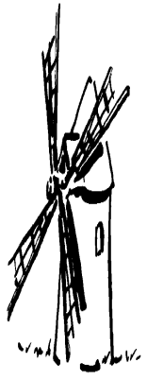  1 | 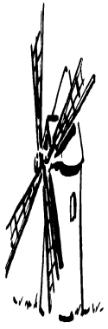  1 | 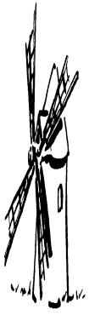  1
1 | 1 | 1
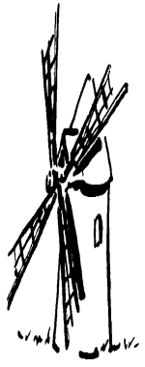

2  On part de la bille orange, on fait le tour de la coccinelle, on descend jusqu’à la queue du crocodile et on passe au dessus du crocodile. | 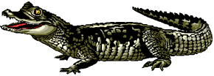  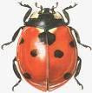  2
2 | 2 | 2
2 | 2 | 2

3  On part de la bille orange, on fait le tour de la petite crevette, on passe entre les crevettes, puis on fait le tour de la grande crevette. | 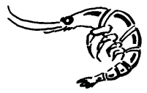  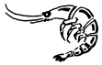  3
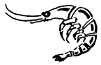  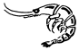  3 | 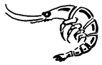  3 | 3
3 | 3 | 3
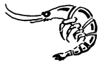

4  On part de la bille orange, on descend le long du papillon, on passe au-dessus du crocodile et on lui coupe la tête. | 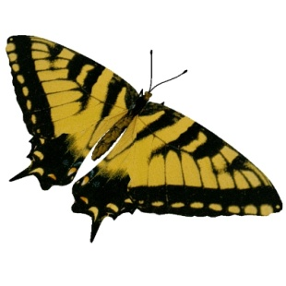  4
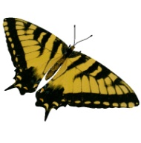  4 | 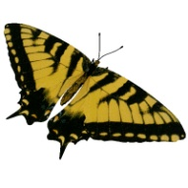  4 | 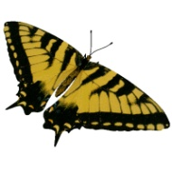  4
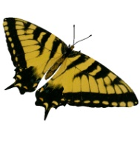  4 | 4 | 4
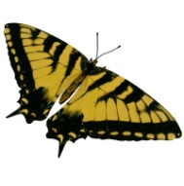

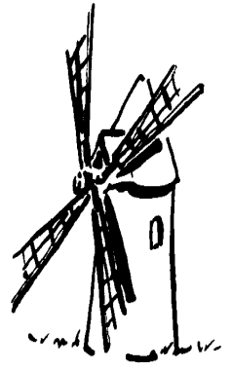  5  On part de la bille orange, on passe sous le crocodile. On revient à la bille orange et on descend le long du mur du moulin. On fait le tour de la coccinelle. | 5
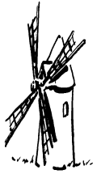  5 | 5 | 5
5 | 5 | 5

6  On part de la bille orange et on descend faire le tour du soleil. | 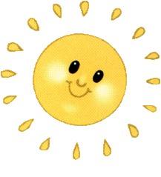  6
6 | 6 | 6
6 | 6 | 6

7  On part de la bille orange, on passe sous le crocodile, on descend jusqu’à l’eau et on coupe le trait en deux. | 7
7 | 7 | 7
7 | 7 | 7

8  On part de la bille orange et on fait le tour du petit soleil. On part de la bille bleue et on fait le tour du grand soleil. | 8
8 | 8 | 8
8 | 8 | 8

9  On part de la bille orange et on fait le tour du soleil, on descend le long du moulin et on tourne. | 9
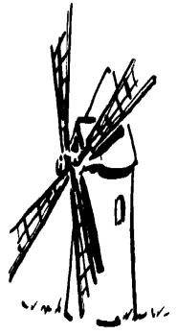  9 | 9 | 9
9 | 9 | 9

